11.04.2017
277

На основании статей 8, 41, 43, 45, 46, 56, 57 Градостроительного кодекса Российской Федерации, статей 11, 33 Правил землепользования и застройки города Перми, утвержденных решением Пермской городской Думы от 26 июня 2007 г. № 143, с учетом протокола публичных слушаний от 06 февраля 2017 г., заключения о результатах публичных слушаний от 15 февраля 2017 г.

администрация города Перми ПОСТАНОВЛЯЕТ:
1. Утвердить прилагаемый проект межевания территории, ограниченной жилым зданием по ул.Танкистов,44, ул.Танкистов, жилым зданием
по ул.Танкистов,48, жилым зданием по ул.Снайперов,15 в Индустриальном районе города Перми (далее – проект межевания территории).
2. Признать утратившими силу постановления администрации города Перми:
от 08 декабря 2010 г. № 842 «Об утверждении проекта планировки (в части установления красных линий) и проекта межевания кварталов № 649, 650, 656, 660, 714, 717, 718, 861, ограниченных ул.Танкистов, ул.Сивкова, ул.Карпинского, ул.Формовщиков, проспектом Декабристов, ул.Снайперов, ул.Парашютной, ул.Мира, ул.Кавалерийской, ул.Семченко, ул.Советской Армии Индустриального района города Перми» в части проекта межевания территории, ограниченной жилым зданием по ул.Танкистов,44, ул.Танкистов, жилым зданием
по ул.Танкистов,48, жилым зданием по ул.Снайперов,15 в Индустриальном районе города Перми;
от 20 мая 2015 г. № 291 «Об утверждении документации по планировке территории 2 (СТН В5, В6, В8, В9, В10, часть В11, Г1, Г2, часть Г3, часть И8, часть Ж1, часть Ж13, часть Д7) в Орджоникидзевском, Свердловском, Ленинском, Индустриальном, Дзержинском районах города Перми» в части проекта межевания территории, ограниченной жилым зданием по ул.Танкистов,44, ул.Танкистов, жилым зданием по ул.Танкистов,48, жилым зданием по ул.Снайперов,15 в Индустриальном районе города Перми.
3. Департаменту градостроительства и архитектуры администрации города Перми разместить настоящее постановление в информационной системе обеспечения градостроительной деятельности города Перми.
4. Функциональным и территориальным органам, функциональным подразделениям администрации города Перми в своей деятельности руководствоваться утвержденным проектом межевания территории.
5. Настоящее постановление вступает в силу со дня официального опубликования в печатном средстве массовой информации «Официальный бюллетень органов местного самоуправления муниципального образования город Пермь».
6. Управлению по общим вопросам администрации города Перми обеспечить опубликование настоящего постановления в печатном средстве массовой информации «Официальный бюллетень органов местного самоуправления муниципального образования город Пермь».
7. Контроль за исполнением настоящего постановления возложить на заместителя главы администрации города Перми-начальника департамента градостроительства и архитектуры администрации города Перми Ярославцева А.Г.

Глава города Перми Д.И. Самойлов

УТВЕРЖДЕН
постановлением администрации
города Перми
от 11.04.2017 № 277

ПРОЕКТ МЕЖЕВАНИЯ
территории, ограниченной жилым зданием по ул.Танкистов,44, ул.Танкистов, жилым зданием по ул.Танкистов,48, жилым зданием
по ул.Снайперов,15 в Индустриальном районе города Перми

Подготовка проекта межевания территории осуществлялась с целью учета земельного участка под существующими гаражами-боксами № 19, 20, 21, принадлежащими на праве собственности физическим лицам, чьи права в отношении формирования земельного участка были учтены при уточнении границ земельного участка с кадастровым номером 59:01:4410714:17 под существующий учебно-производственный комплекс.
Земельный участок № 2 образуется за счет свободных городских земель
в соответствии с фактическим использованием.
Проектом межевания территории границы земельного участка № 1 с кадастровым номером 59:01:4410714:17, прошедшего государственный кадастровый учет, оставлены без изменений.

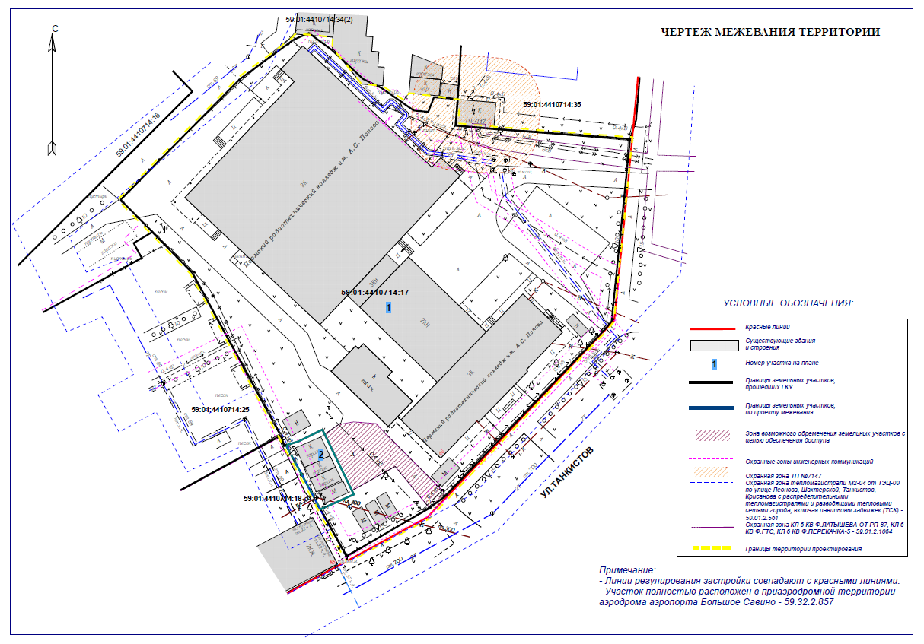
Экспликация образуемых и изменяемых земельных участков

№ | Кадастровый номер  земельного участка | Адрес  земельного участка (при наличии) | Землепользователь (правообладатель) | Вид права  на земельный участок | Вид разрешенного использования | Площадь  по документам, кв.м | Площадь  по проекту, кв.м

1 | 2 | 3 | 4 | 5 | 6 | 7 | 8
1 | 59:01:4410714:17 (по результатам межевания) | Пермский край,  г.Пермь, Индустриальный район, ул.Танкистов, 46 | субъект Российской Федерации Пермский край, краевое государственное автономное образовательное учреждение среднего профессионального  образования  «Пермский радиотехнический  колледж  им. А.С.Попова» | собственность, постоянное  (бессрочное) пользование | под существующий учебно-производственный комплекс | 7448 +/  - 60 | 7448 +/  - 60
2 | Нет | Пермский край,  г.Пермь, Индустриальный район, ул.Танкистов | нет | - | проектом межевания территории вид разрешенного использования  не устанавливается | - | 138

